电子电气工程学院“不忘初心、牢记使命”主题教育
调研报告
调研人：王晓军
一、调研的目的和意义
大类招生，就是按学科大类招生。相对于按专业招生而言，是高校招生改革的趋势之一，无论是对高校培养人才，还是对考生选择专业志愿都是大有益处的。为了更好地提高人才培养质量，促进新工科人才培养，秉承以学生为中心的培养理念，学院希望在大类招生方面进行有效的尝试。
二、调研对象
其他院校教学副院长，学院中层干部，学院教师代表，学院学生代表
三、调研成员
教学副院长、学院党委副书记
四、调研形式
文献研究问卷调查专家咨询座谈现场考察个别谈话
五、调研时间安排及内容
（一）调研的时间安排
1、准备阶段（2019.10.23-10.25）：围绕调研主题，结合实际情况，研究确定调研内容，拟定调研方案（含调研提纲）。
2、实施阶段（2019.10.28-11.5）：围绕确定的调研课题，对调研对象进行调研。
3、形成调研成果阶段（2019.11.6-11.15）：在认真调查、研究、分析的基础上，形成高质量的调研报告，提交调研成果。
（二）调研具体内容
1、调研相关文献及参考其他院校网络资源
调研时间：2019年10月23日-10月25日
调研内容：查看其他院校的招生简章，及其官方网站，了解大类招生院校的大类招生基本情况。通过调研了解的初步情况如下：
学校 | 大类分类办法 | 大类培养时间 | 分流办法 | 备注
上海大学 | 工学、理学类 | 1年：通识课、专业基础课 | 志愿、成绩（高考、大一和综合）
上海理工大学 | 基础学院/电子信息类 | 1年 | 志愿、绩点
上海交大 | 电子信息类 | 1年 | 志愿、成绩、兴趣特长
东华大学 | 电子信息类 | 2年：大一和大二各有一次选专业机会 | 学院制定 | 有学校办法附件
沈阳农业大学 |  | 1年 | 志愿、成绩、专业特长 | 有分流办法附件
2、调研教师代表
调研时间：2019年10月25日
调研内容：学院执行大类招生分流方案。
10月25日和自动化系骨干教师代表进行了座谈，多数教师对于大类招生的好处给予了肯定，同时也提出对于大类招生一定要做好培养计划，确定时间节点和规划专业基础课的布局。
- 调研执行大类招生的其他院校的教学副院长
调研时间：2019年10月28日-11月5日
调研内容：大类招生的具体执行方案，专业分流方案，执行效果。
10月28日，熊书记和东华大学环境科学与工程学院进行了交流，对方提供了学院级别的分流方案和措施，供我们参考。
11月2日，王晓军和上海理工大学光电学院的副院长进行了交流，今年上海理工实施学校大类招生，学院之间的专业会形成大类招生，可能会对录取分数有一定影响。以前学院执行的是学院内电子电气大类招生，分类比较合适，效果还可以，但也会造成一定的冷热专业学生分流问题。
4、问卷调查
调研时间：2019年11月8日
调研内容：大类招生的意义，大类招生的注意事项，学院大类招生的可行性，学院大类招生的分流政策。
通过调查问卷，大多数教师对于大类招生有一定了解。
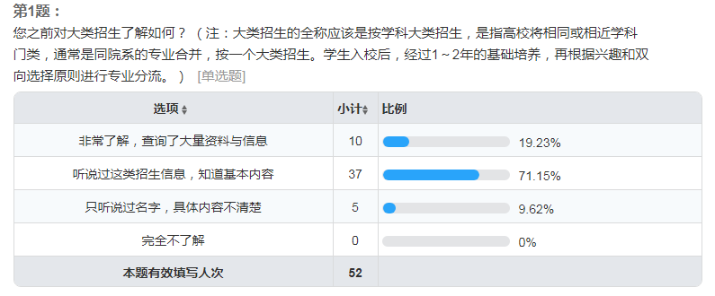
另外，通过问卷调查可以发现，大家都对于大类招生和传统招生的优缺点有比较明确的认识。
通过问卷调查，大多数教师认为，按学科进行大类招生比较适合学院的情况。
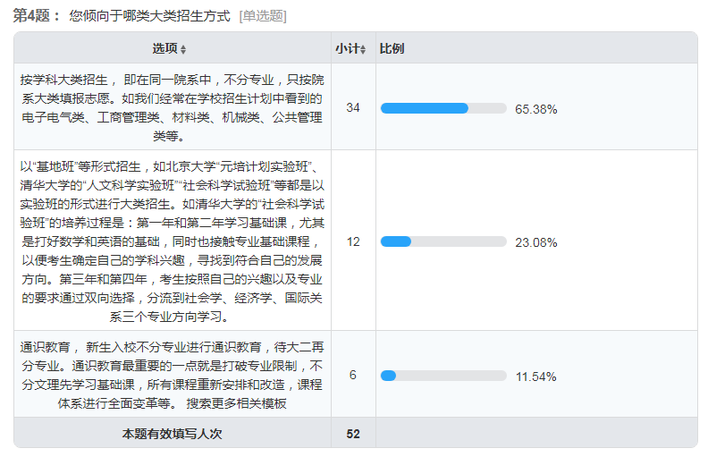
通过问卷调查发现，多数教师认为学院比较适合的大类招生方案是：一个大类包含学院所有的专业，然后进行分流。认为分流的最佳时间集中在第二、三、四学期。
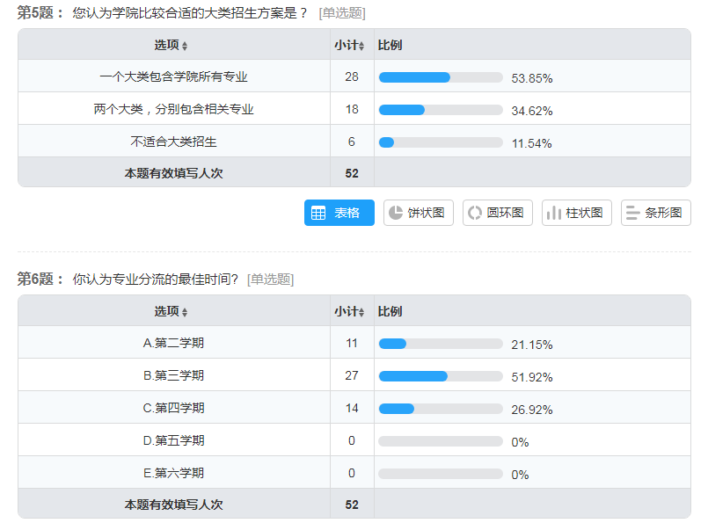
通过问卷分析，大家多数认为应该考虑专业志愿结合绩点排名或者综合排名进行专业分流比较公平。对于第二次专业选择的时间则集中在第四、五学期。
